ТАТАРСТАН РЕСПУБЛИКАСЫ  ПРОФСОЮЗЛАР УЧРЕЖДЕНИЕСЕ  “Центр реализации  путёвок и курортных услуг”  г. Казань, ул. Муштари, 9 (центр города), офис 108, тел/факс 236-51-03, 238-17-60  299-42-85, 236-45-49 |  | УЧРЕЖДЕНИЕ ПРОФСОЮЗОВ  РЕСПУБЛИКИ ТАТАРСТАН  “Центр реализации путёвок и курортных услуг”  г. Казань, ул. Муштари, 9 (центр города), офис 108, тел/факс 236-51-03, 238-17-60  299-42-85, 236-45-49


КАНИКУЛЫ ДЛЯ ПОЖИЛЫХ в санатории Жемчужина, г.Наб.Челны!

Подарите отдых и заботу своим родителям на период Вашего отпуска или командировки! Вам нужно уехать и Вы беспокоитесь, как пройдет период Вашего отсутствия для Ваших родителей? Предлагаем комфортный отдых для Ваших близких в санатории «Жемчужина» по программе «Каникулы для пожилых».! Удобно для Вас, удобно для Ваших родителей! В рамках данной программы, люди почтенного возраста смогут полноценно отдохнуть, завести новые знакомства, пообщаться в кругу единомышленников.
Цена: 1100 руб./сутки, в эту стоимость входит:
- проживание в двухместном номере «Стандарт»
- 3х разовое питание
- лечение *
* первичный прием врача-терапевта, вторичный прием врача по показаниям, контроль артериального давления, питье минеральной воды, лечебная физкультура, терренкур.
Ваше здоровье станет нашей заботой!
 | 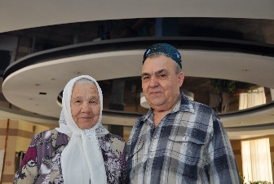 | 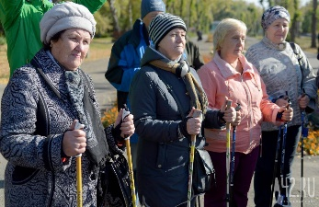 |  | 
 |  |  | 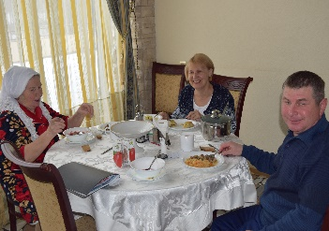 | 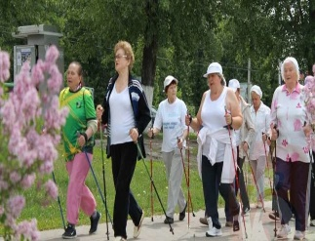

Телефоны для бронирования и консультации:
(843) 236-51-03, 238-17-60, 299-42-85. 236-45-49, kurort-center@mail.ruЧастное учреждение профсоюзов «Центр реализации путевок и курортных услуг»

